|  |
| --- |
| **Colegio Señor de Mailín**  ***DIEGEP Nº 3265***  DISTRITO DE MALVINAS ARGENTINAS  San Pedro 465 (1613)  Villa de Mayo - Bs. As-  Tel/Fax: 011-4463 - 8461 |

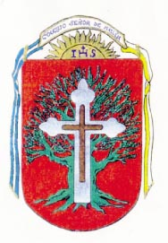_____________________________________________________________________________

**Docente: Paola Área:Prácticas del Lenguaje**

**Año: 1° Fecha: 21 de octubre de 2020**

* **CHICOS, CHICAS Y FAMILIAS, ESCUCHAMOS LEER EL POEMA “LOS TRES CHANCHITOS ”Y EL CUENTO “LOS TRES CERDITOS Y EL LOBO.**
* **VAS A COMPLETAR EL SIGUIENTE CUADRO PARA COMPARAR LAS DOS VERSIONES QUE LEÍSTE Y ESCUCHASTE LEER.**
* **ESCUCHA LEER CADA PREGUNTA DE CADA CUADRO PARA RESPONDER Y ESCRIBIR DONDE CORRESPONDA.**
* **PODES HACER ESTE CUADRO UTILIZANDO TU REGLA O COMPLETARLO SI LO IMPRIMIS.**

|  |  |  |  |
| --- | --- | --- | --- |
|  | **¿QUIÉNES SON LOS**  **PERSONAJES?** | **¿DE QUÉ MATERIAL HICIERON SUS CASAS LOS CHANCHITOS?** | **¿LOS CHANCHITOS HICIERON SUS CASAS JUNTOS O SEPARADOS?** |
| **CUENTO**  **“LOS TRES CERDITOS Y EL LOBO”** |  |  |  |
| **POEMA**  **“LOS TRES CHANCHITOS”** |  |  |  |

* **OBSERVA ESTÁ IMAGEN Y ESCRIBI COMO PUEDAS A QUE PARTE DEL CUENTO PERTENECE. PODES PINTARLA O DIBUJAR ESTA IMAGEN EN TU CUADERNO.**

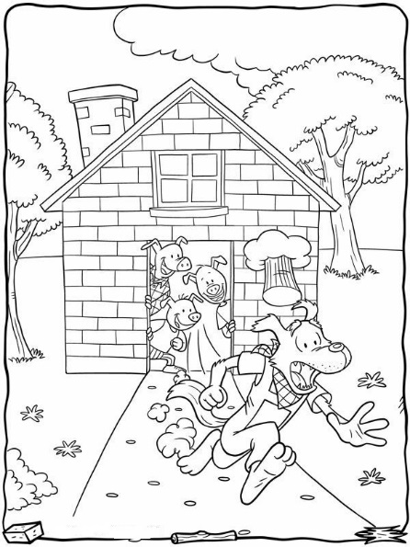

* **PARA PRACTICAR LECTURA TE DEJO DOS ESCENAS DEL CUENTO PARA QUE PUEDAS LEER.**
* **TOMATE TODO EL TIEMPO PARA PODER HACERLO,ACORDATE QUE ES UNA PRÁCTICA DIARIA EL LEER Y ESCRIBIR. A MEDIDA QUE VAYAS PRACTICANDO VAS A IR MEJORANDO.**

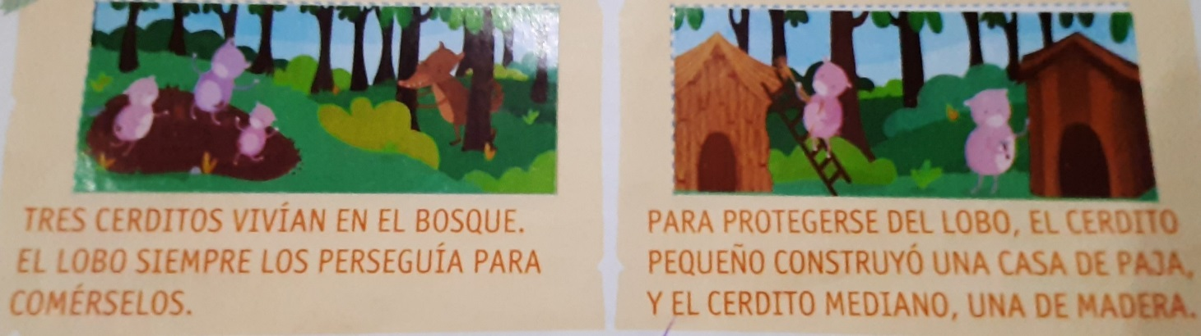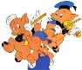**No olviden subir las actividades a Classroom, es muy importante que lo hagan.**

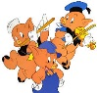**Cualquier duda, inquietud me escriben.**

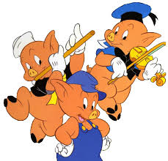Saludos.